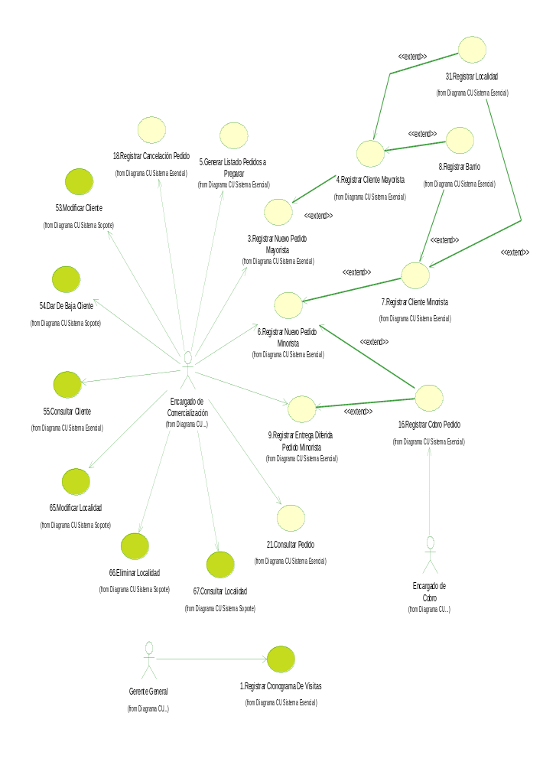
Paquete Gestión de Comercialización

